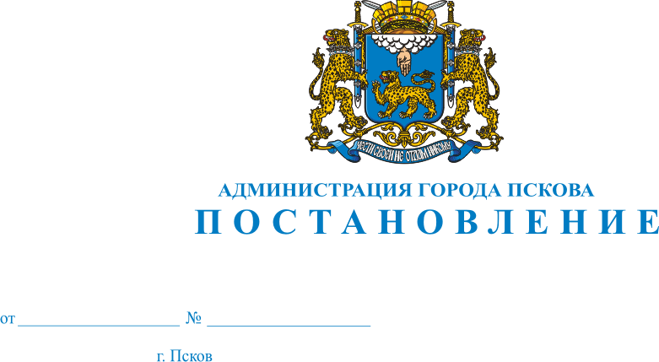
1400
27.10.2016

О внесении изменений в Постановление Администрации города Пскова от 19.09.2012 № 2636 «О формировании и ведении реестра социально ориентированных некоммерческих организаций - получателей поддержки Администрации города Пскова»

В соответствии с Федеральным законом от 12.01.1996 № 7-ФЗ «О некоммерческих организациях», Приказом Министерства экономического развития РФ от 17.05.2011 № 223 «О ведении реестров социально ориентированных некоммерческих организаций - получателей поддержки, хранении представленных ими документов и о требованиях к технологическим, программным, лингвистическим, правовым и организационным средствам обеспечения пользования указанными реестрами», руководствуясь статьями 32, 34 Устава муниципального образования «Город Псков», Администрация города Пскова

ПОСТАНОВЛЯЕТ:

1. Внести в Приложение «Положение о порядке ведения реестра социально ориентированных некоммерческих организаций - получателей поддержки Администрации города Пскова» к Постановлению Администрации города Пскова от 19.09.2012 № 2636 «О формировании и ведении реестра социально ориентированных некоммерческих организаций - получателей поддержки Администрации города Пскова» следующие изменения:
1) пункт 3 изложить в следующей редакции:
«3. Реестр ведется в электронном виде с соблюдением требований к технологическим, программным, лингвистическим, правовым и организационным средствам обеспечения пользования реестром, утвержденных Приказом Министерства экономического развития Российской Федерации от 17.05.2011 № 223 «О ведении реестров социально ориентированных некоммерческих организаций - получателей поддержки, хранении представленных ими документов и о требованиях к технологическим, программным, лингвистическим, правовым и организационным средствам обеспечения пользования указанными реестрами» (далее - Приказ Министерства) на официальном сайте Администрации города Пскова в сети Интернет.»;
2) пункт 7 изложить в следующей редакции:
«7. Основанием для включения сведений о получателе поддержки в реестр является решение Администрации города Пскова об оказании такой поддержки, оформленное постановлением Администрации города Пскова.»;
3) пункт 8 изложить в следующей редакции:
«8. Сведения о получателе поддержки включаются Комитетом в реестр в течение 30 дней со дня принятия решения Администрацией города Пскова об оказании поддержки или о прекращении оказания поддержки, оформленного Постановлением Администрации города Пскова и образуют реестровую запись.»;
4) пункт 10 изложить в следующей редакции:
«10. Реестровая запись, содержащая сведения о получателе поддержки, исключается из реестра Комитетом по истечении 3 лет с даты окончания срока оказания поддержки на основании решения Администрации города Пскова, оформленного Постановлением Администрации города Пскова.».
2. Опубликовать настоящее Постановление в газете «Псковские Новости» и разместить на официальном сайте муниципального образования «Город Псков» в сети Интернет.
3. Настоящее Постановление вступает в силу со дня его официального опубликования.
4. Контроль за исполнением настоящего Постановления возложить на заместителя Главы Администрации города Пскова Иванову Т.Л.

Глава Администрации города Пскова И.В. Калашников

